閱讀紀錄—獾的禮物
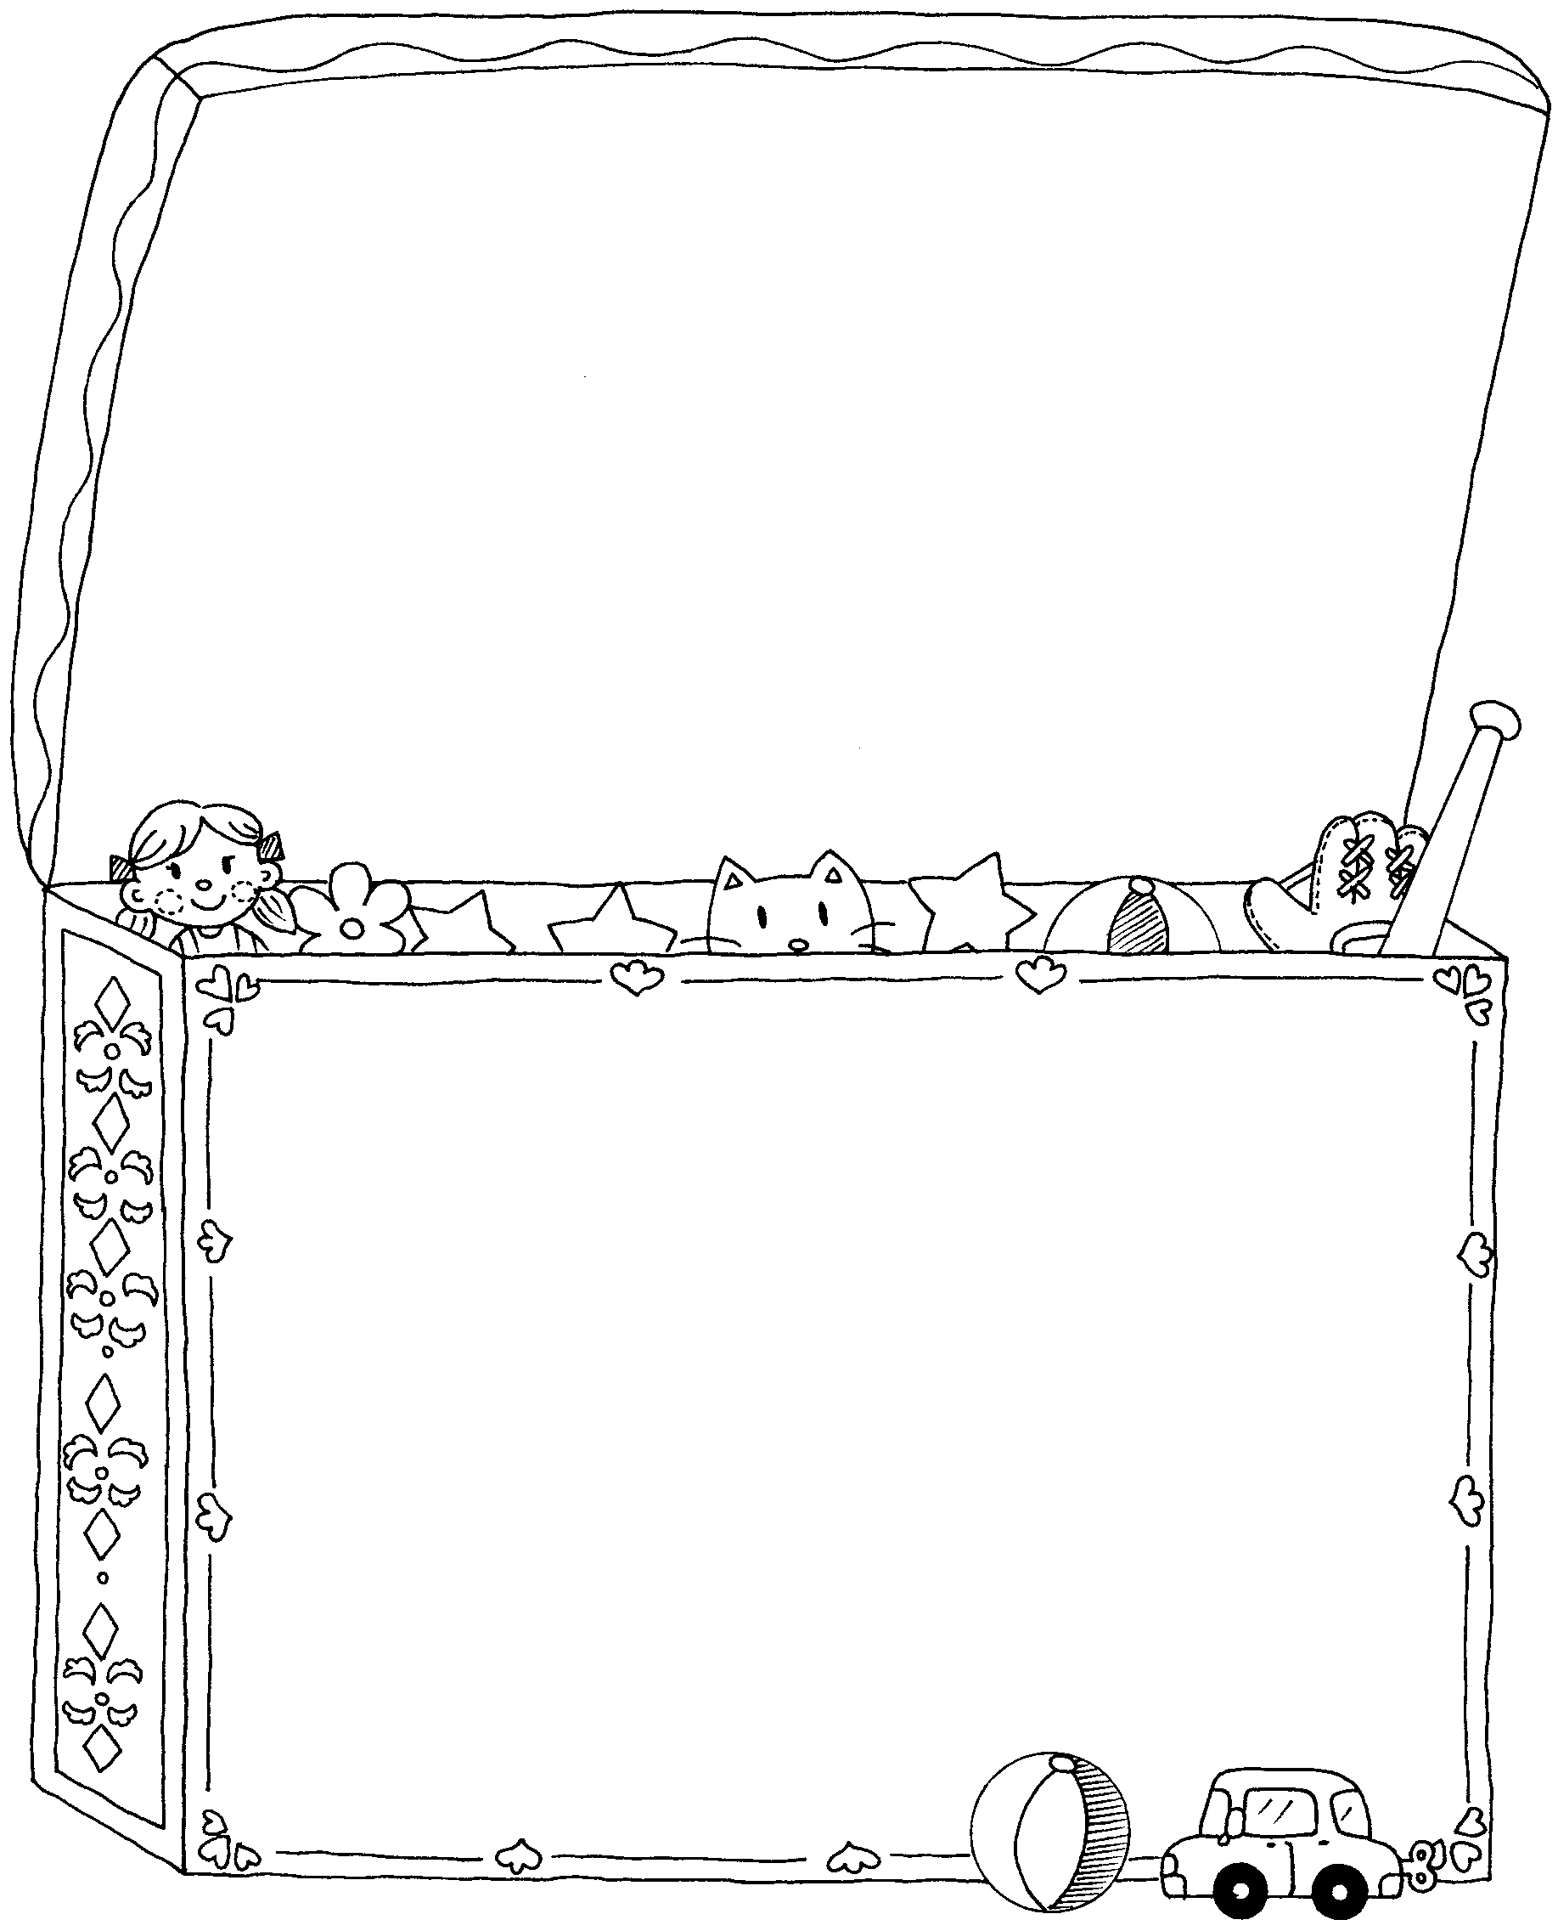

請紀錄兩項獾留給森林裡的動物們的禮物。
獾留給 的禮物是 ，
讓他 。
獾留給 的禮物是 ，
讓他 。

如果有一天 不在了，他會留給我的禮物是
，因為
。
如果有一天我不在了，我會把 禮物留給
，因為
。
比起看的見的禮物，能寫出「看不見」的禮物更棒喔!

